Ngày 10 tháng 12 năm 2025 | Họ và tên giáo viên: Nguyễn Thị Ngân Oanh.  Tổ chuyên môn: Khoa học tự nhiên - CN

Bài 7: GIỚI THIỆU VỀ RỪNG
Môn học: Công nghệ; Lớp:7
Thời gian thực hiện: 2 tiết (Tiết 12,13)
I. MỤC TIÊU:
1. Về kiến thức:
- HS trình bày được khái niệm về rừng và vai trò của rừng đối với đời sống, kinh tế, sản xuất và môi trường.
- HS phân biệt các loại rừng phổ biến hiện nay.
2. Về năng lực:
* Năng lực chung:
- HS ứng dụng CNTT vào bài thuyết trình của nhóm mình là cơ hội để phát triển năng lực tự học, năng lực hợp tác, năng lực ngôn ngữ
- HS chia sẻ thông tin, phối hợp khi làm việc nhóm để hình thành và phát triển năng lực giao tiếp và hợp tác.
-HS chủ động tìm hiểu được thực trạng rừng của nước ta hiện nay về diện tích đất rừng, độ che phủ, diện tích đồi trọc trên các phương tiện thông tin đại chúng. Qua đó là cơ hội để hình thành và phát triển năng lực tin học, năng lực tự học, tự chủ.
* Năng lực công nghệ:
-HS trình bày được khái niệm về rừng và vai trò của rừng. Từ đó hình thành và phát triển năng lực nhận biết công nghệ
- HS liên hệ biến đổi về thiên tai trong những năm gần đây, rút ra kết luận về mối quan hệ biện chứng giữa diện tích rừng che phủ bị giảm và thiên tai xảy ra. Từ đó hình thành và phát triển năng lực khoa học và năng lực nhận thức công nghệ.
- HS phân biệt được các loại từng phổ biến ở Việt Nam hiện nay là cơ hội để hình thành và phát triển năng lựcsử dụng công nghệ.
3. Về phẩm chất:
- Chăm chỉ: HS chú ý lắng nghe, nhiệt tình tham gia hoạt động nhóm.
- Trung thực: HS trung thực trong báo cáo kết quả, đánh giá.
- Trách nhiệm:
+ HS có trách nhiệm với các nhiệm vụ được giao.
+ HS có ý thức tiết kiệm tài nguyên rừng từ thói quen sử dụng đồ dùng hằng ngày (sách vở, đồ gia dụng..)
- Nhân ái: HS có ý thức tham gia vào các hoạt động tuyên truyền bảo vệ rừng, trồng cây gây rừng, bảo vệ môi trường…
- Yêu nước: Có ý thức, thái độ đúng đắn trong việc phát triển rừng, bảo vệ môi trường sống, cải thiện môi trường sinh thái.
II. THIẾT BỊ DẠY HỌC VÀ HỌC LIỆU
- Máy tính, phiếu học tập, SGK, giáo án, bài giảng điện tử.
- Sách, vở, dụng cụ học tập, tiểu phẩm về tầm quan trọng của rừng, video
- Sách tham khảo: Sách giới thiệu các loại rừng (rừng phòng hộ, đặc dụng, sản xuất), hệ sinh thái rừng, và vai trò môi trường của rừng.
- Tạp chí/Tài liệu về Môi trường & Tài nguyên: Các bài viết về bảo vệ rừng, đa dạng sinh học, và tác động của rừng
III. TIẾN TRÌNH DẠY HỌC
1. Hoạt động 1: Mở đầu ( Dự kiến thời gian: 5 phút)
a.Mục tiêu: Tạo hứng thú cho HS
b. Nội dung: GV chiếu video về bão Milton đổ bộ vào nước Mỹ, yêu cầu HS xem video và trả lời câu hỏi .
c. Sản phẩm:
- Hiện tượng, mực nước dâng lên cao,bão cát làm sập nhà ở ...
- Nguyên nhân bão cát có thể do không có rừng xung quanh để che chắn...
d. Tổ chức thực hiện:
* Giao nhiệm vụ học tập
- GV chiếu video về bão Milton đổ bộ vào nước Mỹ tối ngày 9/10/2024 rạng sáng ngày 10/10/2024. Yêu cầu HS xem video và trả lời câu hỏi: Hãy cho biết hậu quả gì được đề cập trong đoạn video? Dự đoán nguyên nhân nào dẫn đến hậu quả này trong cơn bão Milton?
* Thực hiện nhiệm vụ
- HS theo dõi video, dựa vào kiến thức cá nhân đưa ra được câu trả lời.
- GV theo dõi, giúp đỡ HS gặp khó khăn.
*Báo cáo, thảo luận
- GV yêu cầu HS đưa ra câu trả lời. Các HS khác theo dõi, nhận xét và bổ sung.
* Kết luận , nhận định
- GV nhận xét, chốt kiến thức: Một trong những hậu quả do bão Milton gây ra đó là vùi lấp nhiều nhà cửa trong cát.
- GV dẫn dắt HS : Để trả lời câu hỏi nguyên nhân nào dẫn đến hiện tượng bão cát chúng ta cùng tìm hiểu bài 6: Giới thiệu về rừng
2. Hoạt động 2: Hình thành kiến thức mới (Dự kiến thời gian: 60 phút)
* Hoạt động 2.1. Tìm hiểu rừng và vai trò của rừng (Dự kiến thời gian: 30 phút)
* Hoạt động 2.1.1 Tìm hiểu khái niệm về rừng (Dự kiến thời gian: 10 phút)
a.Mục tiêu: - Trình bày được khái niệm về rừng
b. Nội dung: - HS quan sát tranh và nêu được khái niệm về rừng
c. Sản phẩm:
- Thành phần sinh vật: động vật, thực vật…
- Thành phần không phải sinh vật: Đất, nước, không khí…
- Rừng là một hệ sinh thái bao gồm hệ thực vật rừng,động vật rừng, vi sinh vật rừng, đất rừng và các yếu tố môi trường khác, trong đó hệ thực vật là thành phần chính của rừng.
- Các sản phẩm từ rừng: Giấy, bàn, ghế, bút chì, thước gỗ...
d. Tổ chức thực hiện:
* Giao nhiệm vụ học tập
- GV chiếu hình 7.1 SGK yêu cầu HS quan sát, cho biết thành phần của rừng:
+Thành phần sinh vật?
+Thành phần không phải sinh vật?
- GV dẫn dắt HS từ những thành phần của rừng HS nêu được khái niệm về rừng?
- GV yêu cầu HS kể tên các sản phẩm trong đời sống (trong lớp, trong gia đình)có nguồn gốc từ rừng.
* Thực hiện nhiệm vụ
- HS quan sát hình ảnh, nghiên cứu thông tin SGK, liên hệ thực tế trả lời các câu hỏi của GV
* Báo cáo, thảo luận
- GV gọi HS trả lời, các HS khác theo dõi, nhận xét, bổ sung.
* Kết luận, nhận định
- GV nhận xét trình bày của HS.
- GV chốt lại kiến thức:
I. RỪNG VÀ VAI TRÒ CỦA RỪNG
1. KHÁI NIỆM VỀ RỪNG
Rừng là một hệ sinh thái bao gồm hệ thực vật rừng,động vật rừng, vi sinh vật rừng, đất rừng và các yếu tố môi trường khác, trong đó hệ thực vật là thành phần chính của rừng.
Hoạt động 2.1.2: Tìm hiểu vai trò của rừng (Dự kiến thời gian: 20 phút)
a.Mục tiêu:
- Trình bày được vai trò của rừng đối môi trường và đời sống con người..
- Nhận thấy được ý nghĩa tích cực trong việc trồng, chăm sóc, bảo vệ cây rừng và môi trường sinh thái.
b. Nội dung: - HS hoàn thành mục khám phá và nêu được vai trò của rừng
c. Sản phẩm:
*Đáp án đúng: 1,2,3,4,5,6,7,8,9
* Rừng có vai trò vô cùng quan trọng đối với môi tường và đời sống con người:
- Điều hòa không khí, điều hòa nước, chống biến đổi khí hậu
- Phòng hộ: chắn gió, chắn cát, chống xói mòn, lũ lụt, hạn hán, hạn chế tốc độ dòng chảy...
- Phục vụ nghiên cứu khoa học và du lịch, giải trí, bảo tồn nguồn gen động vật, thực vật...
- Cung cấp gỗ
d. Tổ chức thực hiện:
* Giao nhiệm vụ học tập:
- GV yêu cầu HS nghiên cứu thông tin,liên hệ thực tế hoàn thành mục khám phá/ trang 30 SGK. Chọn những nội dung đúng về vai trò của rừng?
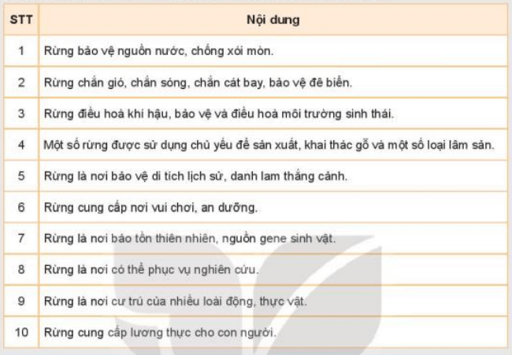

- GV yêu cầu HS nhận xét về tầm quan trọng của rừng.
* Thực hiện nhiệm vụ
- HS liên hệ thực tế, hiểu biết của bản thân đưa ra đáp án phù hợp.
* Báo cáo, thảo luận
- GV gọi HS trình bày các đáp án đúng, các HS khác theo dõi, nhận xét, bổ sung
* Kết luận, nhận định
GV nhận xét trình bày của HS, chốt lại kiến thức.
2. VAI TRÒ CỦA RỪNG.
Rừng có vai trò vô cùng quan trọng đối với môi tường và đời sống con người
- Điều hòa không khí, điều hòa nước, chống biến đổi khí hậu
- Phòng hộ: chắn gió, chắn cát, chống xói mòn, lũ lụt, hạn hán, hạn chế tốc độ dòng chảy...
- Phục vụ nghiên cứu khoa học và du lịch, giải trí, bảo tồn nguồn gen động vật, thực vật...
- Cung cấp gỗ
Hoạt động 2.2: Tìm hiểu các loại rừng phổ biến ở Việt Nam (Dự kiến thời gian: 30 phút)
a.Mục tiêu:
- Kể tên được các loại rừng phổ biến và xác định được vai trò của từng loại rừng đối với đời sống, sản xuất và môi trường.
- Phân biệt được các loại rừng phổ biến ở Việt Nam.
b. Nội dung: GV chiếu hình ảnh, HS phân loại rừng. HS hoạt động nhóm hoàn thành PHT, sơ đồ tư duy các loại rừng phổ biến ở Việt Nam.
c. Sản phẩm: Sơ đồ tư duy các loại rừng phổ biến ở Việt Nam
d. Tổ chức thực hiện
* Giao nhiệm vụ học tập
- GV chiếu 1 số hình ảnh, yêu cầu HS quan sát dựa vào hiểu biết cá nhân phân loại rừng.
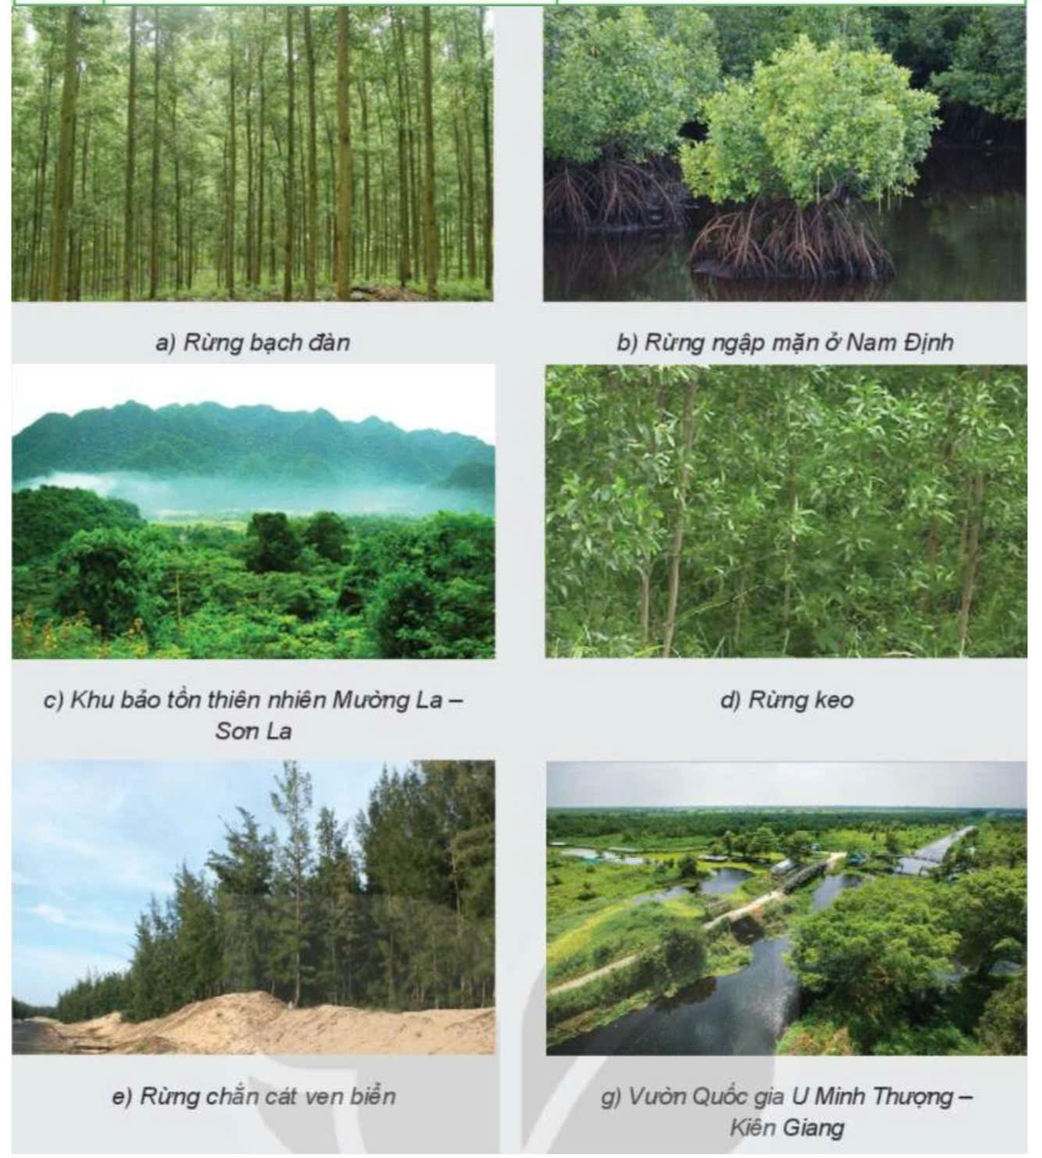
- GV đưa ra có nhiều cách phân loại về rừng, dựa theo mục đích sử dụng chia làm 3 loại rừng: rừng phòng hộ, rừng sản xuất, rừng đặc dụng.
- GV tổ chức học tập tìm hiểu các loại rừng phổ biến ở Việt Nam theo “kĩ thuật mảnh ghép”
+ GV chia lớp thành 3 nhóm HS, trong mỗi nhóm chia thành 2 nhóm nhỏ
+ GV phát PHT cho HS
* Vòng 1: Nhóm chuyên gia
- GV yêu cầu HS nghiên cứu thông tin SGK mục II trang 30 thảo luận nhóm trong thời gian 4 phút
+ Nhóm 1: Tìm hiểu vai trò của rừng phòng hộ ? Phân loại các loại rừng phòng hộ ?
+ Nhóm 2: Tìm hiểu vai trò của rừng sản xuất? Kể tên các loại rừng sản xuất mà em biết?
+ Nhóm 3: Tìm hiểu vai trò của rừng đặc dụng? Phân loại các loại rừng đặc dụng?
* Vòng 2: Nhóm mảnh ghép
- GV yêu cầu HS vẽ sơ đồ tư duy về phân loại các loại rừng phổ biến theo mục đích sử dụng.
- GV chiếu các hình ảnh , yêu cầu HS quan sát và phân loại các loại rừng? Giải thích vì sao bão Milton vùi lấp nhiều nhà cửa trong cát?
- GV chiếu 1 số hình ảnh giới thiệu các khu bảo tồn, các vườn quốc gia nổi tiếng ở Việt Nam
* Thực hiện nhiệm vụ
- Hs tích cực nghiên cứu thông tin thảo luận đưa ra nội dung thảo luận của nhóm: Hoàn thành PHT, vẽ được sơ đồ tư duy
* Báo cáo, thảo luận
- GV mời đại diện 1 nhóm trình bày kết quả thảo luận trên bảng
- Các nhóm HS khác theo dõi, nhận xét, bổ sung.
*Kết luận, nhận định
- GV nhận xét , bổ sung.
- GV ghi nhận sự hoạt động tích cực của các nhóm.GV chốt lại kiến thức bằng sơ đồ tư duy.
II.CÁC LOẠI RỪNG PHỔ BIẾN Ở VIỆT NAM

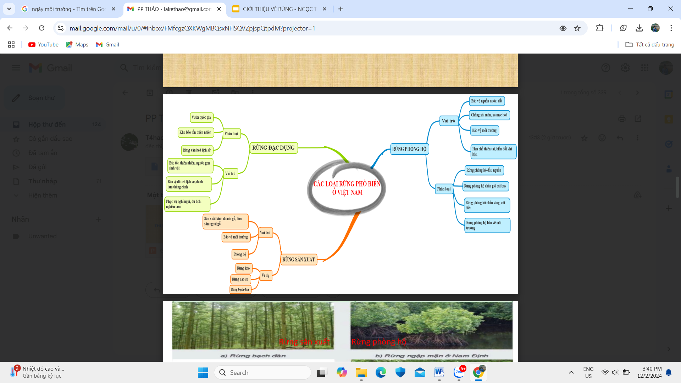

3. Hoạt động 3: Luyện tập (Dự kiến thời gian: 15 phút)
a.Mục tiêu: Luyện tập củng cố nội dung bài học
b. Nội dung: Trình bày tiểu phẩm về tầm quan trọng của rừng , GV tổ chức HS trả lời 1 số câu hỏi về rừng
c. Sản phẩm: Tiểu phẩm về tầm quan trọng của rừng, câu trả lời của HS:
- Rừng ở địa phương đang bị tàn phá nhiều.
- Bản thân em luôn giữ gìn môi trường xung quanh, tham gia vào các hoạt động bảo vệ rừng
d. Tổ chức thực hiện:
* Giao nhiệm vụ học tập
- GV tổ chức cho HS lên trình bày tiểu phẩm đã chuẩn bị sẵn.
- GV yêu cầu HS liên hệ thực tế ở địa phương, trả lời 1 số câu hỏi:
+ Thực trạng rừng ở địa phương em hiện nay như thế nào?
+ Bản thân em đã và sẽ làm gì để góp phần bảo vệ rừng ?
*Thực hiện nhiệm vụ
- HS chuẩn bị sẵn tiểu phẩm theo yêu cầu GV giao ở giờ học trước.
- HS liên hệ thực tế địa phương trả lời các câu hỏi GV yêu cầu.
*Báo cáo, thảo luận
- Đại diện nhóm HS lên trình bày tiểu phẩm của nhóm
- GV mời HS trình bày kết quả của mình, các HS khác theo dõi,nhận xét và bổ sung.
* Kết luận, nhận định
- GV nhận xét, đánh giá trình bày của HS.
*GV mở rộng tích hợp GD bảo vệ môi trường:
Rừng phòng hộ bảo vệ nước, bảo vệ đất, chống xói mòn, chống sa mạc hóa, hạn chế thiên tai, điều hòa khí hậu...
- GV giới thiệu ngày Môi trường thế giới 5/6 hàng năm, rừng có vai trò vô cùng quan trọng, bảo vệ rừng chính là bảo vệ môi trường sống của chúng ta.


4. Hoạt động 4: Vận dụng (Dự kiến thời gian: 10 phút)
a.Mục tiêu: Liên hệ thực tế tại địa phương
b. Nội dung: GV yêu cầu học sinh viết đoạn văn về vai trò của rừng và tổ chức cho HS tham gia trò chơi “bức tranh bí ẩn”.
c. Sản phẩm: Nội dung“ Bức tranh bí ẩn”, đoạn văn về vai trò của rừng.
d. Tổ chức thực hiện:
*Giao nhiệm vụ học tập
- GV yêu cầu HS về nhà viết một đoạn văn hoặc kể một câu chuyện có nội dung đề cập đến vai trò của rừng.
- GV tổ chức cho HS chơi trò chơi “ Bức tranh bí ẩn”
- GV yêu cầu 1 HS đọc thể lệ trò chơi.
*Thực hiện nhiệm vụ
- HS về nhà viết đoạn văn theo yêu cầu
- HS xem lại nội dung kiến thức để tham gia trò chơi.
*Báo cáo, thảo luận
- HS nộp đoạn văn vào tiết học tiếp theo.
- HS tham gia trò chơi tích cực để tìm ra nội dung bức tranh bí ẩn.
*Kết luận, nhận định
- GV nhận xét ghi nhận sự tham gia tích cực, Gv mở rộng về một số vai trò của rừng trong công cuộc giải phóng đất nước.
Tổ trưởng/Tổ phó chuyên môn ký duyệt  (Ký, ghi rõ họ tên) | Giáo viên  (Ký, ghi rõ họ tên)
KÝ DUYỆT CỦA HIỆU TRƯỞNG

